**Родителям на заметку!**

Вредно ли малышу до 3 лет смотреть телевизор? А развивающие программы на планшете? Давайте разберёмся.  
  
Итак, про телевизор, гаджеты и экраны в целом. Существует очень много доводов против того, чтобы разрешать детям до 3 лет смотреть и пользоваться ими. На картинке указано, почему этого делать не стоит. А я тем временем буду эти доводы раскрывать.  
  
📍Гаджеты и зрение  
Начнём со зрения. И дело не столько в том, что оно «портится», а в том, что вообще формируется неправильно.  
  
Бинокулярное зрение (способность одновременно чётко видеть изображение предмета обоими глазами) и острота зрения развиваются где-то до 4 лет. А тонкая моторика, управляющая глазной мускулатурой, полностью развивается годам к девяти.   
  
Глаз учится искать и выделять объекты. Вот только ему это делать нужно в 3Д-пространстве, когда есть все три измерения и объекты трёхмерны, плюс они могут находится в движении. Ситуация, в которой глаз один раз сфокусировался на определённом расстоянии и больше не движется (как происходит во время телепросмотра), очевидно, развитию этих функций не способствует.   
  
Наблюдали ли вы когда-нибудь картину, когда ребёнку (и даже гораздо старше 3 лет) кидают мяч, а он стоит, не двигаясь и вообще не понимает, что происходит, пока мяч в него не попадёт? Одна из причин — увлечение детей экранами, которые плоские, так что зрительные функции не формируются должным образом и ребёнок получает неверное представление о реальности, потому что реальность на экране двухмерна.  
  
А вот чтобы они развивались правильно, важно переключать внимание ребёнка с предметов, которые вблизи, на те, что далеко и наоборот. Так что вместо экранов — прогулки, где можно показать и на небо, и вооон на ту кошечку или машинку, и на жука под ногами и т. д. Ну а дома можно хотя бы в окно посмотреть, а потом на то, что рядом. Это упражнение, кстати, и окулисты советуют, для укрепления глазных мышц.  
  
Кстати, слабость глазных мышц, неспособность расширить зрачки, сказывается затем и на освоении чтения: дети часто теряют строку или не могут понять смысл длинного слова, быстро устают от чтения.  
  
📍Нарушение пищевых привычек   
Далее: нарушение пищевых привычек, которые могут привести в дальнейшем к ожирению. К сожалению, нередкая картина, когда родители, лишь бы накормить ребёнка, сажают его перед телевизором или планшетом.   
  
К сожалению, срабатывает эффект собаки Павлова: ребенок, которого с детства пичкают манной кашей перед телевизором, очень быстро увязывает экран и привычку поглощать пищу вне зависимости от своего желания. И получаем ситуацию, когда ем, не потому, что голоден, а потому, что горит экран.... Исследований на эту тему уже много. Кстати, обращали внимание, что значительная часть рекламы, рассчитанной на детей, — это реклама пищевых продуктов?  
  
📍Проблемы со здоровьем  
При злоупотреблении экранами возникают такие проблемы:  
  
— с позвоночником (остеохондроз, сколиоз);  
— нарушение кровообращения в шейном отделе, головные боли;  
— повреждение связок запястья (даже термин специальный появился, этим заболеванием начинают страдать те, кто слишком много держит в руках смартфоны и планшеты);  
— нарушение мелкой моторики (у детей она просто не развивается несмотря на то, что он вроде как тычет пальчиком в экран).  
  
📍Гаджеты и развитие мозга  
Первая и решающая стадия развития мозга заканчивается в три года. Если на этом этапе диапазон возможных действий ребёнка был ограничен, то многие связи в мозгу просто не образуются и его объем остается на 25 — 30% меньшим.  
  
До четырёх лет малыш должен успеть освоить способность стоять прямо, ходить и координировать движения рук. Если этого не произошло, то до 10-летнего возраста ещё можно развить моторику с помощью специальных упражнений, потом эта возможность исчезает.  
  
📍Нарушения эмоционально-волевого развития  
Замечали, как после просмотра телевизора или планшета ребёнок становится возбудимым? И это не просто так. Происходит визуальная и аудиальная перестимуляция, плюс в кровь выбрасываются гормоны стресса — и вот мы уже готовы бежать или сражаться. А вместо этого продолжаем спокойно сидеть в кресле.   
  
Этот механизм мобилизации тела был разработан природой для исключительных случаев, а тут такой случай происходит раз в несколько секунд. Естественно, организм постепенно перенасыщается этими гормонами, происходит перевозбуждение. И, во-первых, этот стресс организму нужно как-то сбросить, а во-вторых, он становится причиной многих заболеваний.   
  
Кроме того, экраны воздействуют на мозг на низких А-волнах, что делает человека менее критичным и более внушаемым. Когда говорят о зависимости от экранов — это не преувеличение. Во время просмотра мозг выделяет два вещества: эндорфин (природный опиум) и дофамин (который вызывает удовольствие, любовь и привязанность).  
  
Если дофамин вырабатывается постоянно, это становится привычкой. Под их воздействием меняется структура мозга. В Германии и Южной Африке проводились исследования, в результате которых выяснили, что дети до 3 лет в результате постоянного просмотра телевизора становились зависимыми и подверженными любого рода программированию. Опыт многих мам это подтверждает.  
  
Кроме того, происходит задержка эмоционального развития. Вместо лиц дети видят экран, он и становится основным проводником ребёнка в мир. Он диктует законы и предлагает модели поведения детям, у которых нет еще критического отношения к миру. Обучение дошкольников построено на имитации и прямом копировании того, что они видят перед собой. А поведение героев большинства мультфильмов и фильмов, несколько преувеличено, гротескно.  
  
Дети опять же относятся к происходящему некритично, воспринимая многое за чистую монету, даже то, что в реальной жизни невозможно или опасно.  
  
Первая история, привлекшая к этому факту внимание общественности, произошла еще в далеком 1969 году. Мальчик выдавил брату глаз, пытаясь повторить гэг из комедийного шоу. «Когда так делают в телевизоре, никому не бывает больно», — объяснял потом он. Сейчас подобными случаями никого уже не удивишь.   
  
📍Гаджеты и развитие речи  
В наше время 25% пятилетних детей страдают грубыми нарушениями речевого развития. В середине 70-х годов дефицит речи наблюдался только у 4% детей того же возраста. За 20 последних лет число речевых нарушений возросло более чем в шесть раз. Телевизор — «точечный» источник звука, а в реальности звуки «объемны», так что дети не учатся концентрировать внимание на звуке.  
  
Интересно, что просто звук включенного телевизора тормозит развитие речи ребёнка. Специалисты 2 года наблюдали за 49 малышами в возрасте 1–3 лет, родители которых общались с ними в среднем около 5,5 часов в день.  
  
Во время эксперимента на заднем фоне при общении малышей с родителями были включены телевизионные передачи, которые предназначены для взрослых. Исследователи выяснили, что, несмотря на содержание диалогов и их продолжительность, такое «сопровождение» приводит к замедленному развитию речевых навыков у детей. Причём совершенно неважно, о чём и как долго идёт разговор между ребёнком и родителем. Так что лучше всего во время ваших игр и общения выключать телевизор.  
  
Другой пример: во время другого исследования (ученый из Англии Селия Вард) были получены результаты: у 20% исследуемых детей в возрасте 9 месяцев наблюдалась задержка развития, если они смотрели телевизор или слушали приемники, пластинки, то есть любые электронные девайсы.  
  
Если они продолжали до 3 лет смотреть телевизор, то они отставали в своем развитии на год по речи, наблюдались отклонения в моторном и сенсорном развитии. Если родители изымали электронную технику в пользу непосредственного общения с ребёнком, то тогда буквально за 4 месяца ребёнок возвращался к адекватным своему возрасту нормам.  
  
Чтобы ребёнок приобрел человеческую речь ему нужно:  
  
1. Слышать.  
  
2. Обладать развитым речевым аппаратом.  
  
3. Иметь желание и потребность говорить.  
  
А третий пункт возможен только при живом общении с другим человеком. То есть с нами, взрослыми, в первую очередь.  
  
📍Несколько слов про «обучающие» программы для планшетов и смартфонов  
Производители очень красочно описывают, как развивается ваш малыш, когда играет в эти игры. Но мы же помним, что в этом возрасте ребёнку нужен разнообразный сенсорный опыт — только тогда мозг получает необходимую пищу.  
  
Чем больше внешних стимулов в детстве, тем активнее и формируется мозг. Вот почему так важно, чтобы ребёнок физически, а не виртуально исследовал мир: копался в земле в поисках червяков, вслушивался в незнакомые звуки, ломал предметы, чтобы понять, что внутри, разбирал и безуспешно собирал устройства, играл на музыкальных инструментах, бегал и плавал наперегонки, боялся, восхищался, удивлялся, озадачивался, находил выход из положения, принимал решения…   
  
Именно это нужно растущему мозгу сегодня, как и тысячу лет назад. Ему нужна пища — опыт. Поэтому создавайте правильную среду и условия для развития вашего малыша и тогда телевизор и гаджеты ещё долго не понадобятся. Их время тоже придёт, когда ребёнок будет к этому готов.  
  
Так что просмотр мультфильмов и вообще доступ к экранным технологиям — однозначно после трёх и очень дозированно! Выбирайте мультфильмы с реалистичными сюжетами, добрыми героями, лучше без излишнего экшена. Многие советские мультфильмы, например, попадут под это описание. Но и хорошие современные мультфильмы тоже есть, просто прежде чем показывать, просмотрите их сами.

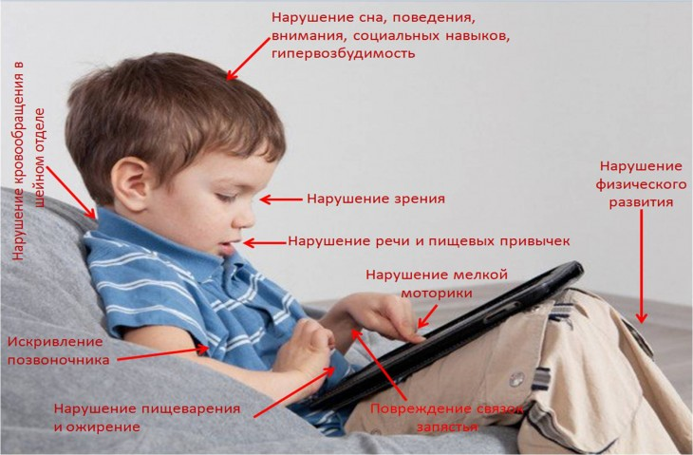

Учитель-логопед:Ситчихина О.В.